Fiche Technique

**« Le Tronc Sonné »**

Installation sonore dans le cadre du « Grand Shajara »

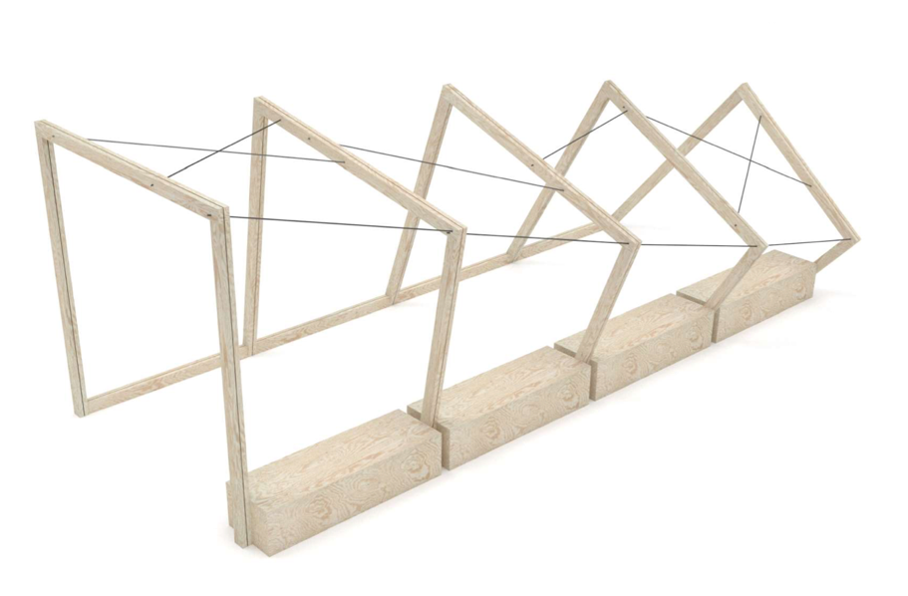

320 cm

Dimensions :

300 cm

Hauteur : 3 mètres

Largeur : 3 mètres 20

Longueur : 8 mètres

800 cm

Poids :

Environ 500 kg

Qualité des bois :

* Structure en lamellé-collé fabriquée à partir de chutes de bois. Pin des landes. Colle 90% de résine naturelle. Provenance France.
* Bancs en lamellé-collé pin des landes. Colle 90% de résine naturelle. Provenance France.
* Planchettes en essences diverses fabriquées à partir de chutes de lames de terrasses, fournies par des artisans locaux.

Design et fabrication :

* Le design a été réalisé par l’équipe de Iwoodlove (Saint Clair de la Tour – Isère), spécialisé dans la conception bois.
* La fabrication a été réalisé par Quentin Flipo (Technic Résine) spécialisé dans les aménagements extérieurs en bois (terrasses, car-port, abris etc.).

Données techniques :

* La structure ne peut pas être exposée en extérieur.
* La structure est autonome en son.
* Prévoir une place et hauteur sous plafond suffisante et une alimentation électrique en 220 volt.